Issues Authenticator

Plano de Testes

Versão 3.0.0

Histórico de Revisão

|  |  |  |  |
| --- | --- | --- | --- |
| **Data** | **Versão** | **Descrição** | **Autor** |
| 22/10/2017 | 1.0.0 | Definição da introdução e estratégia de teste | Irving Oliveira e Eduardo Mioto |
| 04/11/2017 | 2.0.0 | Atualização do Plano de Testes | Irving Oliveira e Eduardo Mioto |
| 12/12/2017 | 3.0.0 | Finalização do Plano de Testes | Irving Oliveira e Eduardo Mioto |
|  |  |  |  |

Sumário

1. Introdução 4

1.1 Finalidade 4

1.2 Escopo 4

1.3 Definições, Acrônimos, e Abreviações 4

1.4 Referências 4

1.5 Visão geral 4

2. Estratégia de Teste 4

2.1 Teste de serviços (funcional) 5

2.1.1 Prazo para realização 5

2.1.2 Recursos necessários 5

2.1.3 Requisitos a serem testados 5

2.1.4 Casos de teste 5

2.2 Teste de Sistema 7

2.2.1 Prazo para realização 7

2.2.2 Recursos necessários 8

2.2.3 Requisitos a serem testados 8

2.2.4 Casos de Teste 8

2.3 Teste de performance 10

2.3.1 Recursos necessários 10

2.3.2 Requisitos a serem testados 10

2.3.3 Casos de teste 10

2.4 Teste de Segurança 10

2.4.1 Prazo para realização 10

2.4.2 Recursos necessários 11

3. Resultados dos Testes 11

3.1 Teste de Serviços 11

3.2 Teste de Sistema 11

Plano de Testes

# Introdução

## Finalidade

Este documento tem por finalidade especificar o plano de teste para o sistema Issues Authenticator.

## Escopo

O escopo deste documento está restrito ao teste das funcionalidades do sistema Issues Authenticator.Qualquer alteração em outros sistemas não fará parte do escopo deste documento, sendo este restrito a orientação aos teste do sistema Issues Authenticator.

## Definições, Acrônimos, e Abreviações

ESE - Engenharia de Software Experimental.

## Referências

|  |  |  |  |
| --- | --- | --- | --- |
| **Título** | **Versão** | **Data** | **Onde pode ser obtido** |
| Plano de Projeto - Issues Authenticator | 1.4 | 01/11/2017 | Moodle |
| Lista de Requisitos - Issues Authenticator | 1.4 | 28/10/2017 | Moodle |
| Casos de Uso - Issues Authenticator | 1.3 | 29/10/2017 | Moodle |

## Visão geral

Os itens que seguem serão conforme a seguir: Item 2 - discorre sobre a estratégia de testes a ser implementada para o sistema Issues Authenticator, Item 2.1 e seus subsequentes - Lista e identifica os tipo de teste a serem feitos, Item 2.1.1 - especifica os prazos para realização, vislumbrando em que momentos esse tipo de teste vai ser realizado, Item 2.1.2 - lista os recursos necessários para o teste sejam humanos, de software ou de hardware, Item 2.1.3 - lista os requisitos a serem testados, identificando quais requisitos do sistema serão submetidos a esse tipo de teste, item 2.1.4 - lista os casos de teste, descrevendo cenários de teste com dados de entrada e o resultado que é esperado com esses dados. Por fim, o item 3 especifica o resultado obtido após a execução dos testes e as ações tomadas.

# 

# Estratégia de Teste

As estratégias definidas para a realização dos testes estão representadas na tabela a seguir.

|  |  |  |  |  |
| --- | --- | --- | --- | --- |
| **Nível** | **Tipo** | **Técnica** | **Critério** | **Forma de Execução** |
| Serviços | Caixa-preta | Funcional | Todos os pares | Automatizada |
| Sistema | Caixa-preta | Funcional | Similaridade aos Casos de Uso | Manual |
| Serviços | Performance | Baseada em especificação | Acessos simultâneos | Automatizada |
| Serviços | Segurança | Baseada em especificação | * HTTP Method Fuzzing * Fuzzing Scan * Sensitive Files Exposure * Weak Authentication * XPath Injection * JSON Fuzzing Scan * SQL Injection * Invalid JSON Types * JSON Boundary Scan * Invalid Types | Automatizada |

## Teste de serviços (funcional)

### Prazo para realização

|  |  |
| --- | --- |
| **Data** | **Descrição** |
| 12/12/2017 | Teste do Sistema Pré-Release 3 |

### Recursos necessários

Humanos: Um projetista de testes e um testador.

Hardware: Um computador com acesso a internet.

Autorização: N/A

Software: SoapUI

### 

### Requisitos a serem testados

Serão testados os seguintes serviços:

* validar_usuario_authenticator
* registrar_saida_authenticator
* registrar_entrada_authenticator
* atualizar_preferencias_authenticator

### Casos de teste

Nesta seção são apresentados os casos de teste relacionados aos requisitos apresentados no capítulo 2.1.3.

* + - 1. Validar Usuario Authenticator

|  |  |  |  |  |
| --- | --- | --- | --- | --- |
|  |  |  | **Resultados esperados** | |
| caso | userId | labId | Http status code | Tipo da resposta |
| 1 | v | v | 200 | application/json |
| 2 | v | i | 401 | application/json |
| 3 | v | n | 401 | application/json |
| 5 | i | v | 401 | application/json |
| 6 | i | i | 401 | application/json |
| 7 | i | n | 401 | application/json |
| 9 | n | v | 401 | application/json |
| 10 | n | i | 401 | application/json |
| 11 | n | n | 401 | application/json |

v = Válido; i = Inválido; n = Nulo;

* + - 1. Registrar Saida Authenticator

|  |  |  |  |  |
| --- | --- | --- | --- | --- |
|  |  |  | **Resultados esperados** | |
| caso | userId | labId | Http status code | Tipo da resposta |
| 1 | v | v | 200 | application/json |
| 2 | v | i | 401 | application/json |
| 3 | v | n | 401 | application/json |
| 4 | v | nv | 401 | application/json |
| 5 | i | v | 401 | application/json |
| 6 | i | i | 401 | application/json |
| 7 | i | n | 401 | application/json |
| 8 | i | nv | 401 | application/json |
| 9 | n | v | 401 | application/json |
| 10 | n | i | 401 | application/json |
| 11 | n | n | 401 | application/json |
| 12 | n | nv | 401 | application/json |

v = Válido; i = Inválido; n = Nulo; nv = Laboratório não vinculado ao usuário

* + - 1. Registrar Entrada Authenticator

|  |  |  |  |  |
| --- | --- | --- | --- | --- |
|  |  |  | **Resultados esperados** | |
| caso | userId | labId | Http status code | Tipo da resposta |
| 1 | v | v | 200 | application/json |
| 2 | v | i | 401 | application/json |
| 3 | v | n | 401 | application/json |
| 4 | v | nv | 401 | application/json |
| 5 | i | v | 401 | application/json |
| 6 | i | i | 401 | application/json |
| 7 | i | n | 401 | application/json |
| 8 | i | nv | 401 | application/json |
| 9 | n | v | 401 | application/json |
| 10 | n | i | 401 | application/json |
| 11 | n | n | 401 | application/json |
| 12 | n | nv | 401 | application/json |

v = Válido; i = Inválido; n = Nulo; nv = Laboratório não vinculado ao usuário

* + - 1. Atualizar Preferencias Authenticator

|  |  |  |  |  |  |  |  |  |
| --- | --- | --- | --- | --- | --- | --- | --- | --- |
|  | **Resultados esperados** | | | | | | | |
| case | userId | email | tempMin | tempMax | umidMin | umidMax | Http status code | Tipo da resposta |
| 1 | v | v | v | v | v | v | 200 | application/json |
| 2 | i | i | v | i | i | i | 401 | application/json |
| 3 | n | n | v | n | n | n | 401 | application/json |
| 4 | v | i | i | v | i | n | 401 | application/json |
| 5 | n | v | i | i | v | - | 401 | application/json |
| 6 | i | n | i | n | - | v | 401 | application/json |
| 7 | i | v | n | v | n | i | 401 | application/json |
| 8 | v | n | n | i | - | n | 401 | application/json |
| 9 | n | i | n | n | v | i | 401 | application/json |
| 10 | n | i | - | v | - | - | 401 | application/json |
| 11 | v | v | - | n | i | v | 401 | application/json |
| 12 | i | n | - | - | v | n | 401 | application/json |
| 13 | v | n | v | - | i | - | 401 | application/json |
| 14 | n | i | i | - | n | v | 401 | application/json |
| 15 | v | v | n | - | - | i | 401 | application/json |
| 16 | v | n | - | i | n | i | 401 | application/json |
| 17 | i | n | n | v | i | - | 401 | application/json |
| 18 | ~i | ~i | v | i | n | v | 401 | application/json |
| 19 | ~i | v | v | n | - | n | 401 | application/json |
| 20 | n | ~v | i | n | i | i | 401 | application/json |
| 21 | ~v | ~i | n | n | n | - | 401 | application/json |
| 22 | ~n | ~n | n | ~i | ~v | v | 401 | application/json |

v = Válido; i = Inválido; n = Nulo; - = Número negativo; ~ = Exceto

## 

## Teste de Sistema

### Prazo para realização

|  |  |
| --- | --- |
| **Data** | **Descrição** |
| 31/10/2017 | Teste do Sistema Pré-Release 1 |
| 14/11/2017 | Teste do Sistema Pré-Release 2 |
| 01/12/2017 | Teste do Sistema Pré-Release 3 |

### Recursos necessários

Humanos: Um projetista de testes e um testador.

Hardware: Um smartphone com especificações técnicas compatíveis ao software.

Autorização: Acesso autorizado aos laboratórios do ESE.

Software: O sistema desenvolvido deverá estar previamente instalado e sua versão precisa estar previamente definida e alinhada com o plano de testes.

### Requisitos a serem testados

Serão testados os seguintes requisitos:

|  |  |
| --- | --- |
| **Código** | **Descrição** |
| RF01 | O sistema deve avisar ao Issues Monitoring que o usuário entrou em um laboratório. |
| RF02 | O sistema deve avisar ao Issues Monitoring que o usuário saiu de um laboratório. |
| RF03 | O sistema deve ser capaz de capturar a intensidade do sinal |
| RF04 | O sistema deve ser capaz de identificar a geolocalização do usuário. |
| RF05 | O sistema deve permitir a configuração das preferências ambientais do usuário. |
| RF06 | O sistema deve enviar as novas configurações das preferências ambientais ao Issues Monitoring. |
| RF07 | O sistema deve receber notificações enviadas pelo Issues Monitoring. |
| RF08 | O sistema deve exibir as mensagens previamente recebidas do Issues Monitoring. |
| RF09 | O sistema deve associar o usuário do Issues Authenticator ao seu respectivo cadastrado no Issues Monitoring. |
| RF10 | Cada cópia do sistema deve possuir um ID único para ser identificado pelo Issues Monitoring. |
| RF11 | O sistema deve permitir a desassociação dos dados que foram armazenados para as autenticações. |
| RF12 | O sistema deve retornar para o usuário uma mensagem sobre o sucesso ou a falha das solicitações. |
| RF13 | O sistema deve avisar o usuário não cadastrado da necessidade de um cadastro prévio. |

### Casos de Teste

**Cenário: Autenticação Válida**

Pré-Condição: Usuário precisa estar cadastrado no MyDenox e no Issues Monitoring

1. Usuário preenche campo correspondente ao identificador MyDenox

2. Usuário preenche campo correspondente ao e-mail,

3. Autenticação é realizada e a tela de seleção de laboratórios é exibida

**Cenário: Autenticação Inválida por usuário inexistente no Issues Monitoring**

Pré-Condição: Usuário não estar cadastrado no Issues Monitoring

1. Usuário preenche campo correspondente ao identificador MyDenox com dados válidos

2. Usuário preenche campo correspondente ao e-mail com um valor válido

3. Ocorre erro na Autenticação e a mensagem "Usuário e/ou email inválido(s). Tente novamente" é exibida

**Cenário: Autenticação Inválida por usuário inexistente no MyDenox**

Pré-Condição: Usuário não estar cadastrado no MyDenox

1. Usuário preenche campo correspondente ao identificador MyDenox com dados válidos

2. Usuário preenche campo correspondente ao e-mail com um valor válido

3. Ocorre erro na Autenticação e a mensagem "Usuário e/ou email inválido(s). Tente novamente" é exibida

**Cenário: Autenticação Inválida por erro no identificador MyDenox**

Pré-Condição: Nenhuma

1. Usuário não preenche campo correspondente ao identificador MyDenox correspondente

2. Ocorre erro na Autenticação e a mensagem "Identificador Inválido. Tente novamente" é exibida

**Cenário: Autenticação Inválida por erro de e-mail**

Pré-Condição: Nenhuma

1. Usuário preenche campo correspondente ao identificador MyDenox com dados válidos

2. Usuário não preenche campo correspondente ao e-mail

3. Ocorre erro na Autenticação e a mensagem "Endereço de email Inválido. Tente novamente" é exibida

**Cenário: Registro de Entrada do Laboratório**

Pré-Condição: Usuário precisar estar autenticado

1. Usuário seleciona o laboratório desejado

2. Usuário clica em registrar entrada

3. A entrada do usuário é registrada e o botão muda para "Registrar Saída"

**Cenário: Registro de Saída do Laboratório**

Pré-Condição: Usuário precisar ter registrado a entrada

1. Usuário clica no botão "Registrar Saída"

2. A saída do usuário é registrada e a seleção de laboratórios e exibida

**Cenário: Desassociação de Dados de Autorização com sucesso**

Pré-Condição: Usuário precisar ter registrado a entrada e estar associado um laboratório

1. Usuário clica no canto superior esquerdo da página de autenticação

2. Usuário clica em “Desassociar Usuário”

3. Usuário será redirecionado para a tela de Associação de Dados de Autenticação

**Cenário: Registro de Preferências Ambientais**

Pré-Condição: Usuário precisar ter registrado a entrada e estar associado um laboratório

1. Usuário clica no canto superior esquerdo da página de autenticação

2. Usuário clica em “Configurar preferências ambientais”

3. Usuário seleciona temperatura mínima para 17 ºC

4. Usuário seleciona temperatura máxima para 23 ºC

5. Usuário seleciona umidade mínima para 20 ºC

6. Usuário seleciona umidade máxima para 50 ºC

7. Usuário clica no botão “Salvar Preferências”

8. As preferências são salvas com sucesso

9. Usuário visualiza a tela principal

## Teste de performance

|  |  |
| --- | --- |
| **Data** | **Descrição** |
| 12/12/2017 | Teste do Sistema Pré-Release 3 |

### 

### Recursos necessários

Humanos: Um projetista de testes e um testador.

Hardware: Um computador com acesso a internet.

Autorização: N/A

Software: JMeter

### Requisitos a serem testados

Serão testados os seguintes serviços:

* + registrar_entrada_authenticator
  + atualizar_preferencias_authenticator

### Casos de teste

Nesta seção são apresentados os casos de teste relacionados aos requisitos apresentados no capítulo 2.2.3.

* + - 1. registrar_entrada_authenticator

|  |  |
| --- | --- |
| **Throughput** | **Tempo** |
| 30 usuários | 60 segundos |

* + - 1. atualizar_preferencias_authenticator

|  |  |
| --- | --- |
| **Data** | **Tempo** |
| 20 usuários | 60 segundos |

### 

## Teste de Segurança

### Prazo para realização

|  |  |
| --- | --- |
| **Data** | **Descrição** |
| 12/12/2017 | Teste do Sistema Pré-Release 3 |

### Recursos necessários

Humanos: Um projetista de testes e um testador.

Hardware: Um computador com acesso a internet.

Autorização: N/A

Software: SoapUI Pro

# Resultados dos Testes

Este capítulo será preenchido quando os testes forem executados.

## Teste de Serviços

## Teste de Sistema

|  |  |
| --- | --- |
| Cenário | Status |
| Autenticação Válida | Passou |
| Autenticação Inválida por usuário inexistente no Issues Monitoring | Passou |
| Autenticação Inválida por usuário inexistente no MyDenox | Passou |
| Autenticação Inválida por erro no identificador MyDenox | Passou |
| Autenticação Inválida por erro de e-mail | Passou |
| Registro de Entrada do Laboratório | Passou |
| Registro de Saída do Laboratório | Passou |
| Desassociação de Dados de Autorização com sucesso | Passou |
| Registro de Preferências Ambientais | Passou |

* 1. **Teste de Performance**

|  |  |  |  |
| --- | --- | --- | --- |
| **Serviço** | **Throughput** | **Tempo** | **Status** |
| registrar_entrada_authenticator | 30 usuários | 60 segundos | Passou |
| atualizar_preferencias_authenticator | 20 usuários | 60 segundos | Passou |

**Gráfico Agregado**

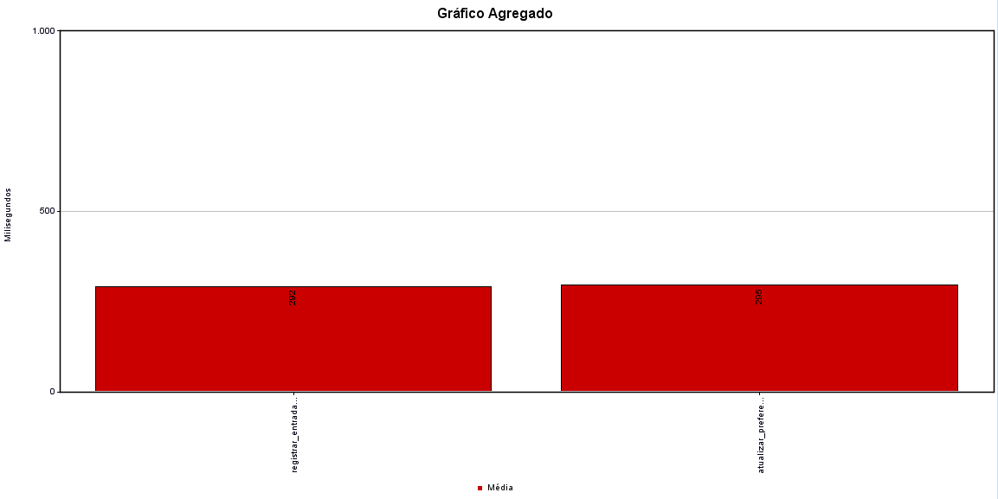

**Tabela Agregada**



**Resultados em Tabela**

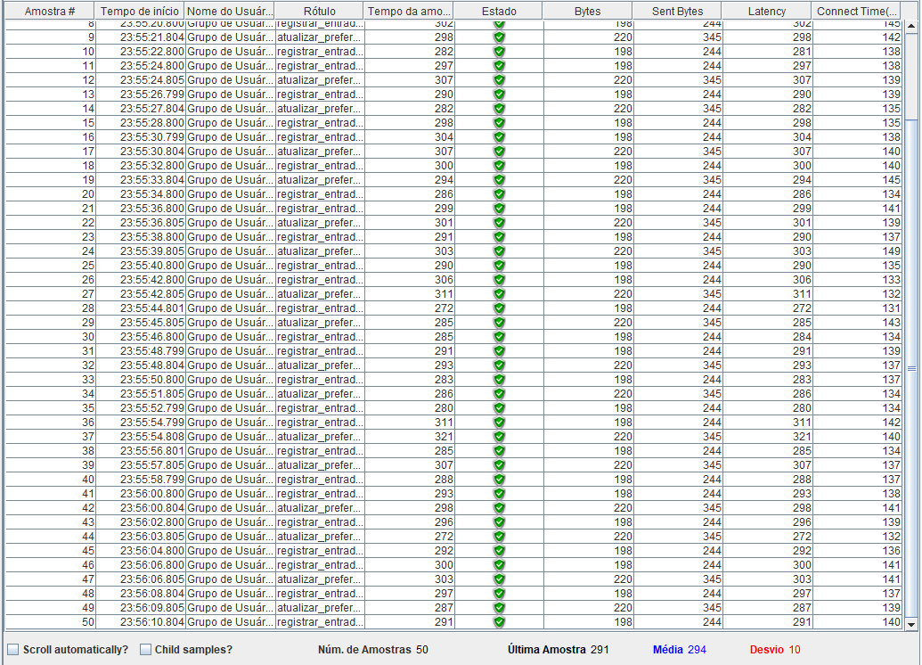

**Gráfico de Resultados**

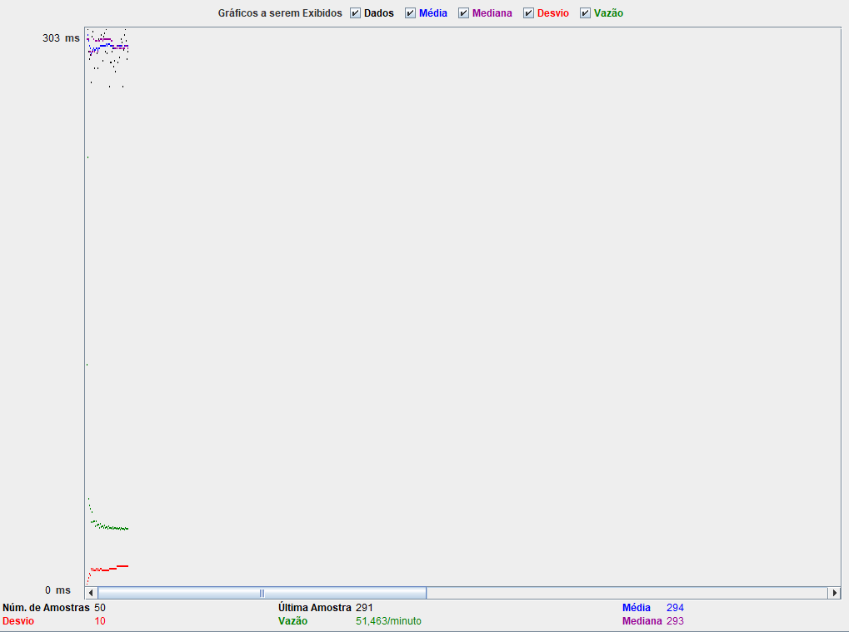

**Response Time Graph**

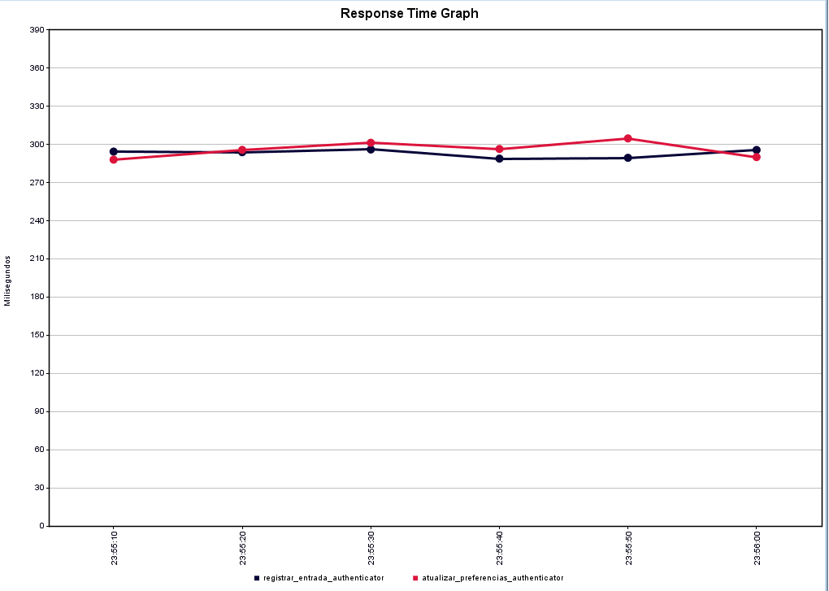

* 1. **Teste de Segurança**

